Монтаж гибкой черепицы: разберемся поподробнее что и как
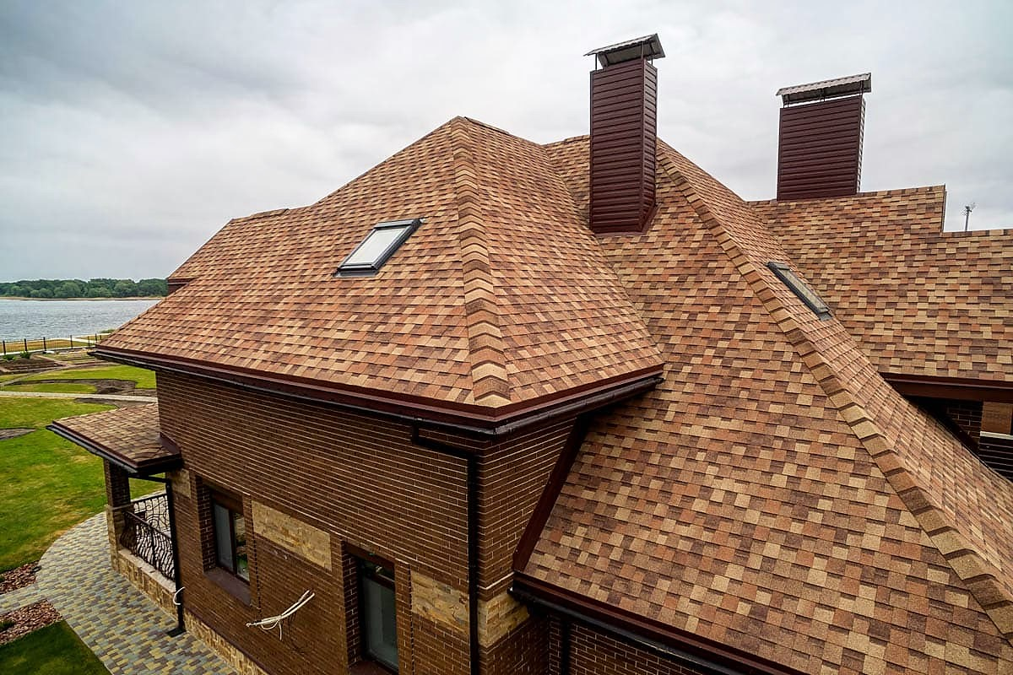
Гибкая черепица обладает уникальными характеристиками. Это делает ее популярной среди застройщиков. Но чтобы кровля имела достойный вид, необходимо учитывать особенности монтажа. Разберемся с этим вопросом подробнее.

Тонкости монтажа
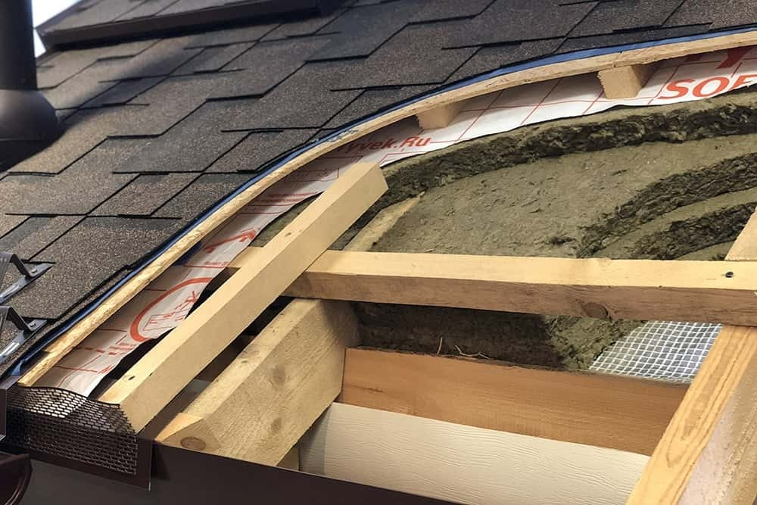
Монтаж гибкой черепицы требует определенных знаний. Узнаем, что на этот счет говорят опытные кровельщики.

Подготовка основания
Бывалые мастера утверждают, что добиться идеальной кровли поможет основательная подготовка основания. Оно обязательно должно быть жестким, ровным и сплошным. Это нужно для того, чтобы гонты можно было закрепить гвоздями.
В качестве основания требуется подобрать специальное покрытие. Строители утверждают, что идеальными вариантами при монтаже мягкой черепицы станут:
- влагостойкая фанера;
- плиты ОСП-3;
- обрезные доски.
Секрет от кровельщиков: лучший вариант – плиты-ОСП-3.

Обустройство подкровельного пространства
Монтаж мягкой черепицы своими руками требует обустройства подкровельного пространства. Оно должно быть проветриваемым. Это позволит обеспечить правильный температурно-влажностный режим.
Для утепленной кровли дополнительно обустраивают пароизоляционный барьер (до слоя утеплителя).
После того, как утеплитель уложен, монтируется особая мембрана (супердиффузионная). Она препятствует проникновению влаги внутрь утеплителя.

Монтаж карнизных планок
Неопытные кровельщики сталкиваются с проблемой того, что после монтажа на планке образуются волны. Так произойдет, если забить сразу два гвоздя по краям капельника.
Опытные застройщики признаются, что необходимо гвозди крепить так, чтобы их можно было легко извлечь. Для этого они фиксируют планку до половины, затем извлекают крайний гвоздь и потом забивают остальные. Так волн не будет.

Правила использование подкладочного ковра
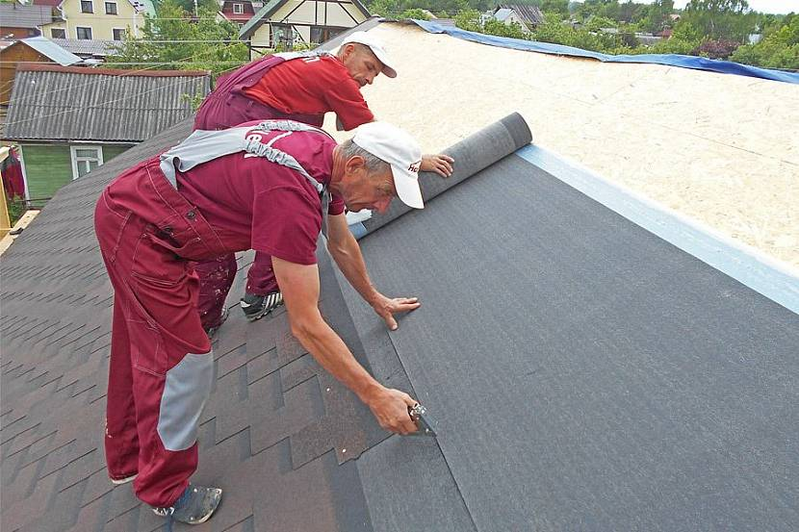
Монтаж мягкой черепицы техноколь требует, чтобы укладывалось сразу два вида подкладочного ковра:
- самоклеющийся гидроизоляционный (карнизные свесы и ендовы);
- с механической фиксацией (по поверхности остальной кровли).
Это гарантирует долговременную эксплуатацию крыши.
Обратите внимание! Для ускорения монтажа гибкой черепицы шинглас или другого вида разрешается использование пневмопистолета. Это значительно облегчит работу кровельщика.
Также строители говорят о том, что перед началом работ стоит вынести пачки с материалом на улицу на несколько часов.
Секрет от мастеров: берите по нескольку листов из разных пачек. Они могут различаться по цвету. Различие – незначительно. Если соблюдать данную рекомендацию, после окончания работ цвет будет сплошным.

Какими еще секретами владеют застройщики?
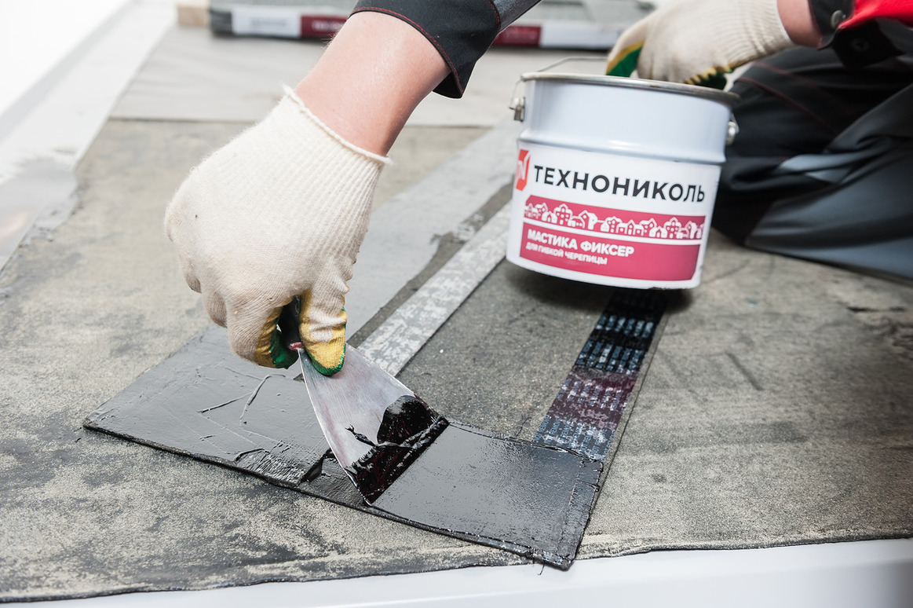
Гибкая черепица – материал привлекательный, но существуют тонкости, без знания которых, добиться идеальной кровли не получится. Итак:
- При укладке фанеры для основания следует соблюдать размеры зазоров. 5 мм – оптимальный вариант.
- Для обрешетки соблюдают шаг в 35 см.
- Если крыша сложной конфигурации, лучшего материала, чем гибкая черепица не найти.
- Работы по монтажу мягкой черепицы начинают с кровельных свесов.
- Саморезы или гвозди выбирайте с широкой шляпкой. Так их будет проще вытащить в случае необходимости.
- Чтобы мягкая черепица прикрепилась еще прочнее, ее можно проклеить битумной мастикой. Это обязательно при укладке первого ряда.
Вообще, мастера не рекомендуют самостоятельно обустраивать кровлю мягкой черепицей тем, кто не имеет опыта. Следует хотя бы несколько раз поприсутствовать при подобных работах, чтобы набраться опыта. Если такой возможности нет, пригласите специалиста и под его руководством займитесь самостоятельным монтажом. Это гарантия того, что деньги на материал не будут потрачены впустую.

